DEL SIG A LA IDE PARA LA TOMA DE DECISIONES TERRITORIALES EN LA CIUDAD DE SANTA ROSA.
Hugo Javier Andrada¹
¹ Dirección de Planeamiento Urbano. Municipalidad de Santa Rosa. andradajh@hotmail.com
Diana Elizabeth Villagra²
² Subdirección de Catastro y Sig. Municipalidad de Santa Rosa.
Villagradiana@gmail.com

Resumen: Un sistema de información geográfica (SIG), al igual que las infraestructura de Datos Espaciales (IDE), son herramientas que permiten la captura, almacenamiento, análisis y visualización de datos geoespaciales, lo que facilita la toma de decisiones y la gestión de recursos en un territorio. Estas herramientas se implementarán en las dependencias del Municipio de Santa Rosa, y junto a la normativa y documentación avalada desde la Infraestructura de Datos Espaciales de la República Argentina (IDERA), se brindará al ciudadano una multiplicidad de información. Los datos documentados digitalizados por cada dependencia de la Municipalidad son procesados para ser compartidos con las diferentes áreas del municipio y seleccionados para la visualización pública. Sumado a esto, y pensando en la capital que queremos construir, enfocada en el ordenamiento territorial y proyectando hacia una ciudad ordenada y regulada, es clave la utilización e implementación de los recursos geotecnológicos por parte de los equipos de gobierno. Es aquí, donde los SIG tienen un rol fundamental, ya que puede ser utilizado por el municipio y/o instituciones del medio para la planificación y gestión del territorio, permitiendo identificar las áreas con mayor potencial de desarrollo, las zonas de riesgo, las áreas protegidas, entre otros aspectos relevantes, así como también las características físicas y sociales que los definen. Asimismo, es aquí donde el rol que tienen las IDE, es propicio para brindar al ciudadano y las instituciones intermedias un servicio de datos geoespaciales, rápido, fácil y dinámico, a través del portal del geoportal IDE Santa Rosa.

Palabras claves: SIG, USOS DE SUELO, ORDENAMIENTO TERRITORIAL, SANTA ROSA, CÓDIGO URBANÍSTICO.

INTRODUCCIÓN

Vivimos en un contexto en el que la información geoespacial cumple un rol fundamental en el marco de las nuevas formulaciones propuestas para el ordenamiento territorial de los espacios urbanos.

Los recursos geotecnológicos, como los SIG y las IDE, son las nuevas herramientas para la gestión pública de la información que alientan el desarrollo de gobiernos abiertos y permiten poner en orden la base de información geográfica de las diversas entidades que los componen.

La IDE Santa Rosa contribuye con una política de gobierno de información transparente; en la búsqueda constante de estructurar la información geográfica generada en el seno de las diferentes áreas del departamento ejecutivo municipal. Actualmente, mediante el desarrollo de la herramienta al servicio público de los y las vecinos/as se ofrece el código urbanístico en base de información geoespacial, facilitando el acceso y la comprensión de la normativa en materia urbanística.

Este artículo propone primeramente poner de manifiesto al lector sobre los roles que tienen las IDE en el contexto de la globalización. Seguidamente, se especifica la nueva propuesta desarrollada desde la Subsecretaría de Planeamiento Urbano y Obras Particulares que dio como respuesta el cambio de los SIG a las IDE en la Municipalidad de Santa Rosa, poniendo al alcance de cada ciudadano y ciudadana el código urbanístico de la ciudad.

Antecedentes generales

En la conferencia de las naciones unidas sobre el medio ambiente y el desarrollo en el año 1992, denominada “Cumbre de la Tierra”, comienza a reconocerse la información geográfica en proyectos y actividades. La toma de decisiones y soluciones acerca de problemas a diferentes niveles jurisdiccionales, aseguraron el desarrollo económico y social con un enfoque de protección al medio ambiente (Iniesto Alba, 2021).

Tal como especifica la autora Iniesto Alba (2021), en esta cumbre, 178 gobiernos acordaron en la declaración de Río sobre el Medio Ambiente y Desarrollo, en los principios 9 y 10, tratar sobre el crecimiento e intercambio de conocimientos científicos intensificando el desarrollo tecnológico, el acceso a la información y la participación de la población poniendo información a disposición de todos; por otro lado, el programa 21, tenía como finalidad el desarrollo sostenible en el siglo XXI; y no menos importante, tratar los principios sobre cambio climático, desertificación, bosques y diversidad biológica.

Entre los mecanismos para afrontar este acuerdo, se habló de información geográfica como herramienta básica para el desarrollo de las actividades en todos los niveles de jerarquía dentro de un país. La importancia de la toma de decisiones desde la información geográfica tenía la necesidad de una información actualizada, disponibilidad inmediata y distribución con un acceso generalizado; estas acciones derivaron en crear la infraestructura de Datos Espaciales (IDE), incorporándose paulatinamente a diferentes países entre ellos, Estados Unidos como pionero en crear una IDE nacional por el año 1990.
La IDE se integra por una estructura virtual que cuenta con recursos de hardware y software para los datos y servicios, además de geoportales a través de internet que brindan el acceso. Estos datos y servicios web junto con los datos geográficos permiten la integración de ambos garantizando la interoperabilidad (Maria Iniesto, 2014). También los metadatos previstos siguen un catálogo que describe el conjunto de datos geográficos estandarizados, y un marco legal común según el lugar de desarrollo.

La IDE se basa en compartir datos y recursos geográficos, necesita de un acuerdo entre las partes interesadas dentro del marco institucional y otros ámbitos, La política de datos se establece a través de legislación e información institucional, condiciones básicas para catalogar los datos en un lenguaje común para ejecutar programas y transferir datos, otro de los componentes principales es el uso de tecnologías y accesibilidad a las mismas, en cuanto al hardware, software y comunicación que permite la gestión de esta tecnología, su difusión, utilización y uso de los correspondientes servicios geograficos.
En Argentina, se encuentra IDERA desde el año 2007, y busca publicar datos, productos y servicios como un aporte principal a la democratización del acceso a la información producida por el Estado (IDERA, 2014).

Esta comunidad de información geoespacial, se encuentra conformada por organismos nacionales, provinciales y municipales, como en el caso de la IDE Santa Rosa; enmarcados en objetivos claros, poner a disposición un servicio público y de libre acceso.

Santa Rosa como prototipo de análisis

Santa Rosa se localiza en la provincia de La Pampa, siendo la ciudad capital. Se posiciona como un importante centro urbano de crecimiento en infraestructura y

servicios en el territorio provincial. Dispone de dos ejes viales circulatorios troncales, los cuales no solo permiten acceder a la ciudad, sino que también estas dos rutas nacionales, N°5 y N°35, logran poner en contacto directo con dirección a cada uno de los centros urbanos del país.

Objetivos

- Ofrecer por medio de la IDE Santa Rosa, la accesibilidad y utilización de la información geoespacial publicada por parte de las dependencias municipales, a sectores específicos e instituciones, tanto de orden privado, como público.
- Brindar la visualización pública de los parámetros urbanísticos del código de ordenamiento territorial de la ciudad de Santa Rosa, cuyo fin se enfoque en trabajos multisectoriales, multidisciplinarios y transdisciplinarios, entre diversos actores sociales, para la toma de decisiones de carácter político.

METODOLOGÍA

En el desarrollo e implementación de este trabajo se aplican diversos recursos geotecnológicos y documentación específica, para dar como resultado el acceso a la visualización de los datos geoespaciales del Código Urbanístico de la ciudad de Santa Rosa.

Luego de realizar un diagnóstico inicial, y constatar las debilidades y fortalezas en este proyecto, se partió por la generación de información geográfica (IG), a través del software libre Qgis 3.18.1 Seguidamente se logró la estandarización de la IG, a partir de su integración en la infraestructura de datos espaciales del Municipio de Santa Rosa, teniendo como base central, las normativas y documentaciones de IDERA.

Para lograr los objetivos planteados fueron necesarias las capas de base de distritos generadas por la oficina SIG, dependiente de la Subdirección de Catastro y SIG, y la documentación específica en la planilla 4.2.1 del Código Urbanístico con las últimas modificatorias y/o ampliatorias de la Ciudad de Santa Rosa, la cual se encuentra subdividida en distritos, cubriendo un área de 5241,51 km2

El procedimiento partió de la base catastral, para construir la representación digital de los distritos de usos de suelo; con el parcelamiento de base se dividió la ciudad en los distritos correspondientes. La denominación de la tabla de atributos se realizó desde el código urbanístico de la ciudad de Santa Rosa, donde se categorizó cada uno y las actividades por categoría. Para realizar una previa visualización se etiquetó la capa (Figura 1) con el nombre de cada uno.

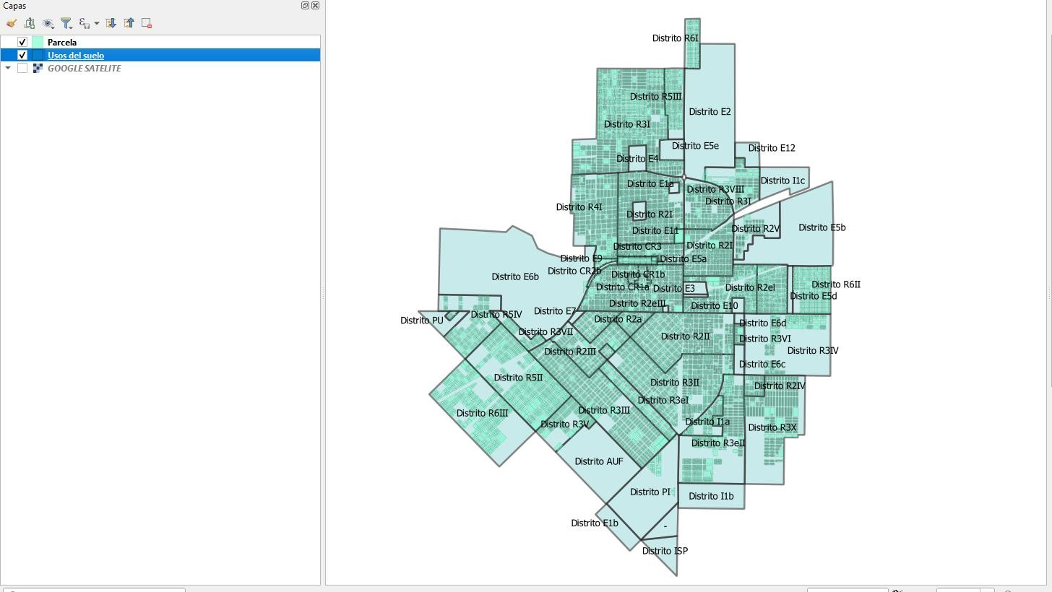

Figura 1. Distritos, Ciudad de Santa Rosa.

En la tabla de atributos, con las categorías correspondientes al polígono denominado “Usos del Suelo” (Figura 2), se identifican cada una de las actividades permitidas por distrito que aparecen categorizadas (Figura 3), donde se identifican los grupos generales de uso de suelo.

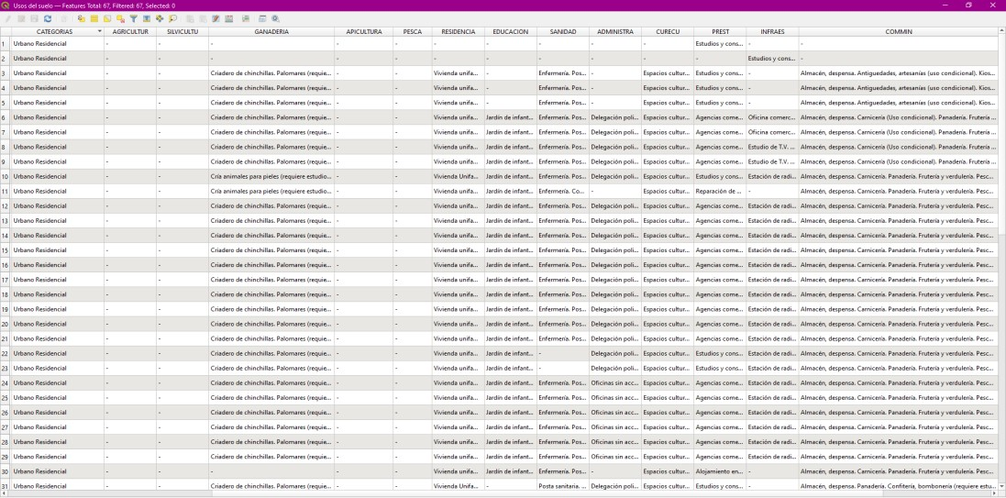
Figura 2. Atributos del polígono “Usos del Suelo”

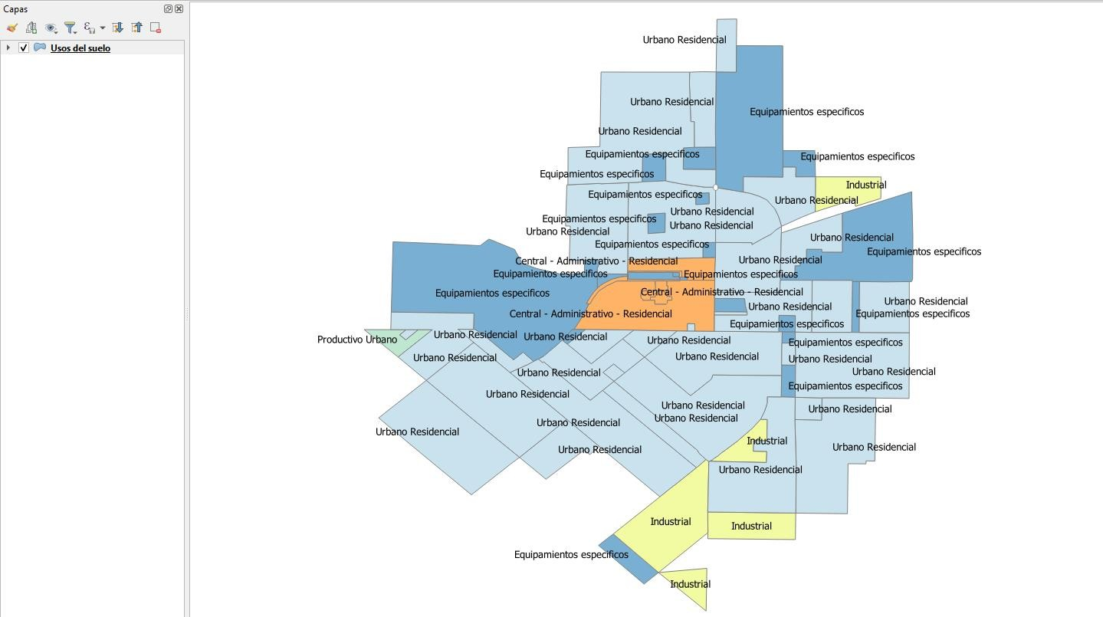
Figura 3. Usos de suelo, categorización.

ANÁLISIS DEL CODIGO URBANÍSTICO

La municipalidad de Santa Rosa, cuenta con un Código Urbanístico actualizado que establece los parámetros relativos al uso del suelo para ser aplicados en cada uno de los Distritos en que se subdivide la planta urbana según la nueva zonificación. Este Código junto al Plano de Zonificación constituyen un marco legal-administrativo para la actualización periódica, mediante reajustes sucesivos que permitirán alcanzar los objetivos planteados por aquél.

Según la ORDENANZA Nº 3274/2005 del Código Urbanístico 2004 de la ciudad de Santa Rosa, en el título 4 de normas generales sobre usos de suelo, se especifica que:

Título 1. Disposiciones Generales
Sección. 1.3.2 Relativos al Uso:

      - Área Urbana: La destinada a contener todas las actividades concernientes a la vida ciudadana, donde la función predominante es la de asentamientos humanos intensivos que desarrollan usos vinculados con la residencia, las actividades terciarias, las de producción y usos

compatibles, reservas y áreas de esparcimiento. Incluye los Distritos denominados CR, R, E, I, PI. El Área Urbana queda deslindada en dos categorías de límite envolvente, las que corresponden al Área de Urbanización Prioritaria (AUP) y al Área de Urbanización Futura (AUF)

      - Área Rural: Alberga aquellas actividades que por su función exigen una ubicación externa a la ciudad propiamente dicha. Comprende las áreas destinadas a emplazamiento de usos relacionados con la producción agropecuaria intensiva, extensiva, forestal, minera, de producción y otras. Incluye las Zonas Rurales denominadas RU, contenida dentro de los límites fijados por el Decreto Provincial Nº 2280/84

      - Uso del Suelo: Todo tipo de función, activa o pasiva, referida a actividades humanas individuales o colectivas, o a la provisión de servicios esenciales que hacen viables esas actividades en una localización determinada.

      - Distrito de Uso del Suelo: Porción de territorio del Ejido respecto del cual se regulan parámetros de subdivisión, uso y ocupación del suelo.

      - Uso Permitido: El que puede localizarse en un Distrito de Uso del Suelo, según lo prescriben estas normas.

      - Uso no Permitido: El que no puede localizarse en un Distrito de Uso del Suelo, según lo prescriben estas normas.

      - Uso no conforme: Cualquier actividad que se desarrolle en una parcela en el momento en que estas normas tengan vigencia y que no cumpla total o parcialmente con las normas de este Código.

      - Uso Principal: Actividad específica de un Distrito que cuenta para su desarrollo con las mayores posibilidades de asentamiento.

      - Uso Complementario: El destinado a satisfacer actividades necesarias para el cumplimiento del uso principal

1.3.2.10 Uso Condicionado: Es aquel que cumple funciones incompatibles con las admitidas en el Distrito, pero por ser de hecho existente puede continuar desarrollándose, siempre que se adopten los recaudos necesarios para no alterar el normal desenvolvimiento de la zona y cuando no medien Fundados reclamos de propietarios de inmuebles vecinos. La existencia de estos usos no significan antecedente válido para la instalación de otros similares.
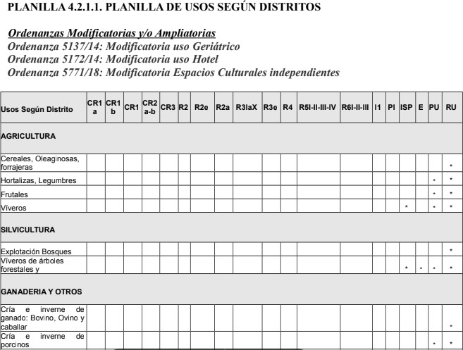

Categorías y visualización
Título 4. Normas Generales sobre uso del suelo
Seccion 4.2.1.1
La planilla (Figura 4) se organiza en 13 grandes grupos, que contienen diferentes tipos de actividades permitidas, en función del uso u ocupación que se le dará al suelo.
Los cuales son:

- Agricultura
- Silvicultura
- Ganadería y otros
- Apicultura
- Pesca
- residencia
- Educación
- Culto, recreación y cultura.
- Sanidad
- Administración Pública
- Infraestructura de servicios
- Prestaciones de servicio
- Comercio minorista

Figura 4. Planilla de usos según distritos.

A su vez, se discrimina por distritos según Título 5: Normas particulares sobre parcelamiento, uso de suelo y tejido urbano. Los cuales quedan segmentados en:

Sección 5.1; 5.2 y 5.3

CR. Central - Administrativo - Residencial.
5.1.1. Carácter:
Es el Distrito de mayor nivel de centralidad relativa, destinado a concentrar la localización del
equipamiento institucional, administrativo, religioso, cultural, comercial, financiero, esparcimiento
a nivel local y regional, amenidades y residencia de alta densidad.

Sección 5.4; 5.5; 5.6; 5.8; 5.9; 5.10; 5.11 y 5.12

R. Urbano residencial.
5.4.1. Carácter:
Es el Distrito de Densidad Media externo al Área Central, con predominio del uso residencial en
forma individual o colectiva, así como otros usos complementarios y/o compatibles, integrando el
área urbana en proceso de compactación

Sección.5.7

Cc. Corredores ( Alineamiento comercial)
5.7.1. Carácter:
Constituyen los lineamientos de uso comercial, industrial, de servicios o recreativos inducidos en
vías de circulación que bordean o atraviesan distintos Distritos, y que en general corresponden a las
calles y Avenidas jerarquizadas en la Red Vial

Sección 5.13

I: Industrial
5.13.1. Carácter:
Es el Distrito destinado a la localización de actividades de complemento industrial y comercial
relacionados con servicios al automotor, vehículos pesados y maquinarias agrícolas, con molestias
limitadas y uso residencial restringido. Dicho uso se admitirá únicamente como complemento del
uso industrial predominante, y sólo se autorizará una vivienda por parcela.

Sección 5.14

P.I Parque Industrial
5.14.1. Carácter:
Es el Distrito destinado a la localización de industrias según pautas de Parque Industrial.

Sección 5.15

E: Equipamientos específicos
5.15.1. Carácter:
Son los distritos destinados ó a destinar a la localización de usos específicos relacionados con equipamientos a escala local o regional.

Sección 5.16

P.U. Productivo Urbano
5.16.1. Carácter:

Es el Distrito destinado a las localizaciones de actividades productivas y residenciales de mínima densidad, con preexistencia y predominio de usos semirurales y aquellos vinculados
específicamente a la fabricación de ladrillos en forma artesanal.

Sección 5,17

I.S.P. Industrial, de Servicios y Productivo
5.18.1. Carácter:
Es el Distrito destinado a la localización de usos con algún proceso industrial, de servicios o productivo de gran magnitud y con relativo grado de molestia.

Sección 5,18

R.U. Rural de explotaciones rurales.
5.18.1. Carácter:
Son las zonas rurales RU, afectadas al uso productivo agropecuario, que rodean el espacio delimitado como Área Urbana

Aplicación Usos de Suelo en la IDE

El traspaso del código y de los datos aportados por el SIG, en un trabajo interdisciplinar, nos dieron como resultado la creación de 5 capas, como se puede observar en la figura 5, que engloban las anteriores designaciones para una fácil búsqueda en el visualizador.
Con las siguientes categorías:

- Central- Administrativo- Residencial. (Naranja)
- Equipamientos específicos (Azul)
- Industrial (Amarillo)
- Productivo Urbano (Verde)
- Urbano Residencial (Celeste)

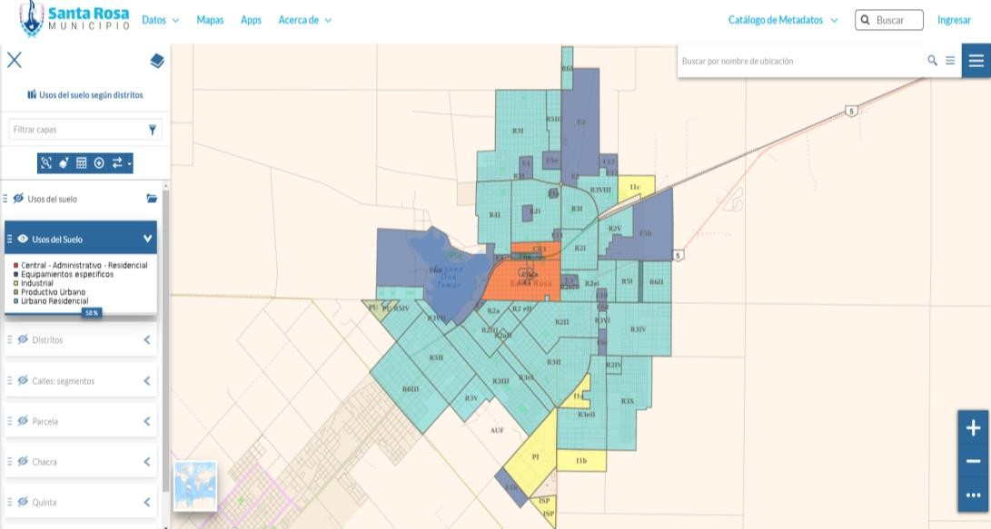
Figura 5. Visualización de categorías de uso de suelo.

SISTEMA DE BÚSQUEDA EN LA IDE SANTA ROSA

- ¿Cómo encuentro el geonode de IDE Santa Rosa?
A través de la URL: https://geonodeide.santarosa.gob.ar/ podemos visualizar en la solapa de mapas (Figura 6), los que se encuentran en el geoportal, si colocamos en el motor de búsqueda de texto “usos de suelo” se localiza en “usos de suelo según distritos” donde podemos acceder a ver el mapa (Figura 7).
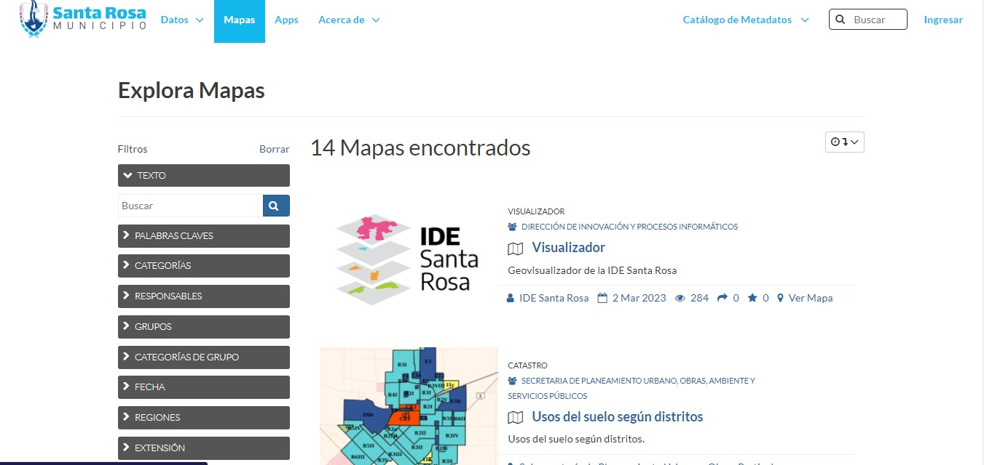
Figura 6. Mapas en Geonode.

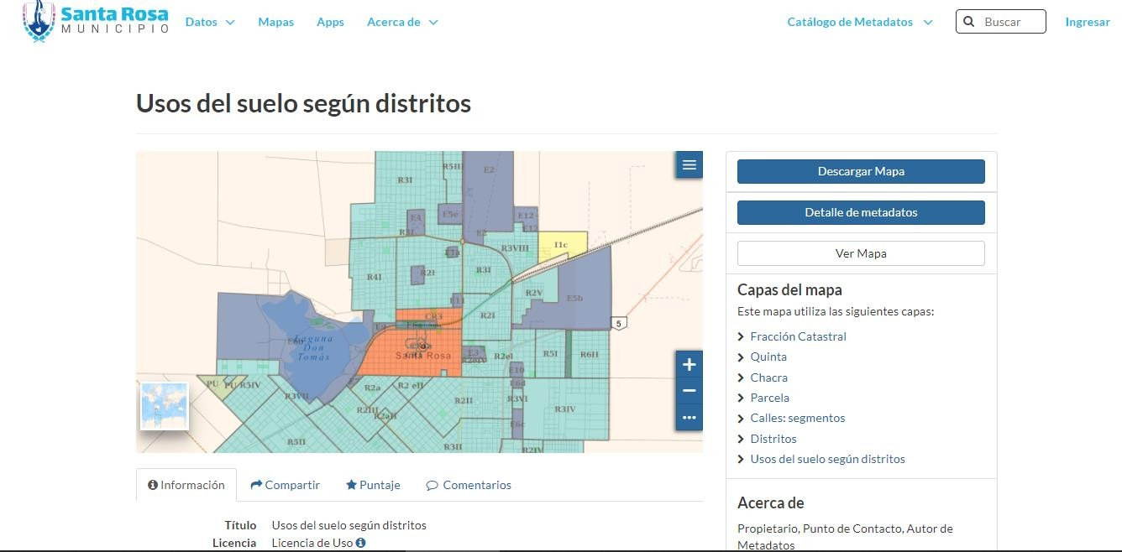
Figura 7. Mapa usos de suelo según distritos.

- ¿Cómo puedo ubicar la zona de interés?
Para localizarnos en el punto de interés, existe la posibilidad de activar y desactivar la visualización de las capas en el mapa, como se puede ver en la figura 8, tanto de usos de suelo como de distritos, calles o parcelas, entre otras. Una vez ubicado el lugar, a su vez también se encuentra la posibilidad de agregar capas, de aumentar o disminuir la transparencia y de mover las capas una sobre otra según cuál sea mi interés principal.

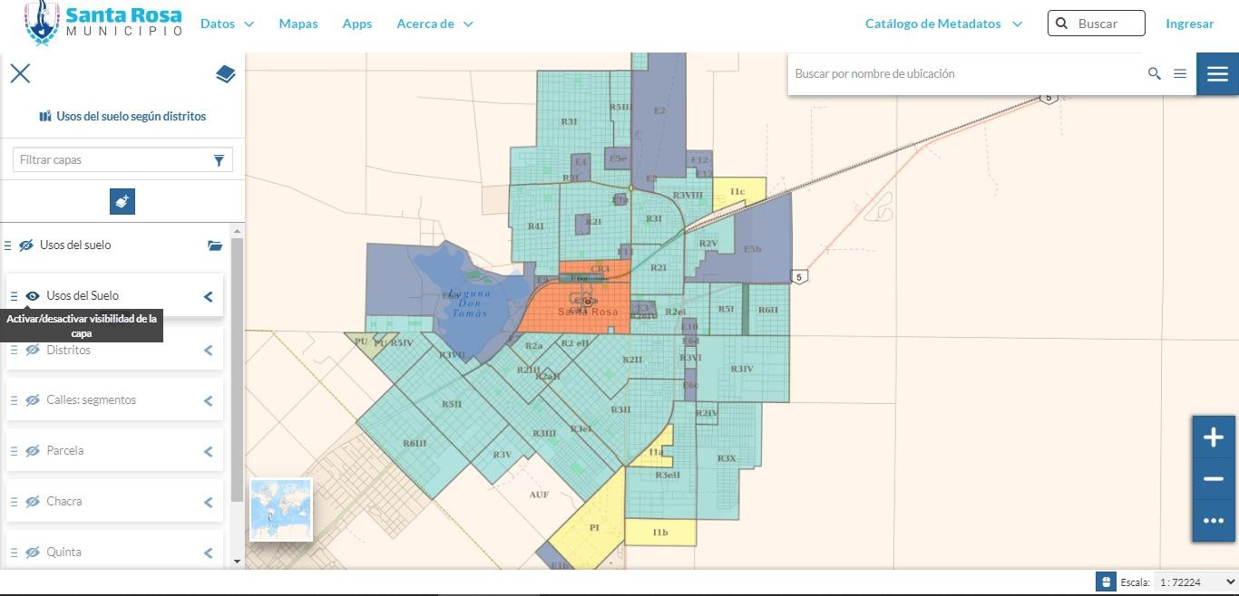
Figura 8. Visualización de la capa de uso del suelo.
- ¿cómo accedo a la información?
Accedo al lugar de interés con un click sobre el área, el cual despliega una serie de características indicadas por los atributos cargados en la capa (Figura 9).
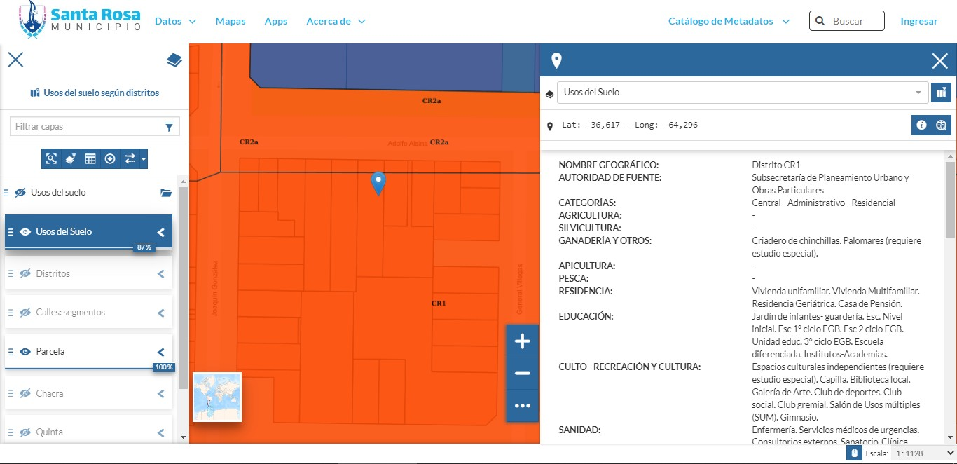
Figura 9. Visualización de atributos por categoría.

Otra forma de búsqueda de información es desde la Tabla de atributos (Figura 10), es decir cada elemento geográfico tiene un correspondiente registro en la tabla de valores, que se puede ubicar por categoría desde el filtro sobre cada columna o por un filtro avanzado .

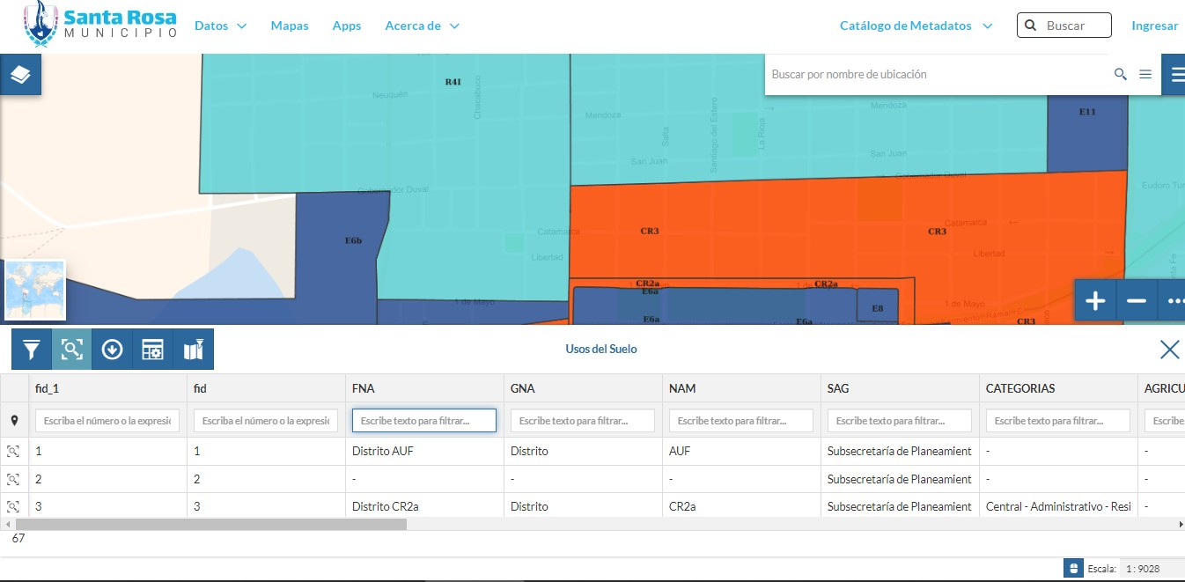
Figura 10. Sistema de búsqueda por filtro.

CONSIDERACIONES FINALES

Transformar la Institución Pública, permitiendo la digitalización de la información geográfica de cada dependencia, brindando de tal manera, la accesibilidad y disponibilidad de respuesta que necesita cada actor social, llevó a generar un cambio de paradigma, planteado desde el crecimiento y el desarrollo del Estado.

A partir del acceso inmediato, a través de estas herramientas geotecnológicas, como un servicio público, no solo para el ciudadano, sino para diversas instituciones o especialistas que requieren de la misma, permite que se encuentren respuestas ante la mirada de la planificación territorial.

Los datos generados por la IDE Santa Rosa, son esenciales para la planificación urbana porque proporcionan información detallada y precisa sobre la localización, el uso del suelo, la topografía, la geología y otros aspectos geográficos que son importantes para el diseño y desarrollo de las ciudades.

Algunos de los aportes más relevantes que la IDE Santa Rosa brinda o puede brindar para la planificación urbana, están plenamente vinculados con:
- Análisis de usos del suelo (Ordenamiento territorial): Permiten evaluar la distribución y el uso del suelo en una ciudad, lo que puede ser útil para la planificación de nuevas áreas urbanas, la evaluación de la demanda de servicios públicos y la identificación de áreas en las que se pueden desarrollar proyectos específicos.
- Planificación de redes de transporte: Diseño y planificación de sistemas de transporte en las ciudades, ya que permiten conocer la ubicación de las

vías de acceso, el tráfico, los obstáculos en la circulación, las rutas de transporte público y otros aspectos relacionados con la movilidad.
- Identificación de áreas críticas y Evaluación de impacto ambiental: Pueden ayudar a identificar áreas de riesgo y vulnerables, como zonas inundables, pendientes pronunciadas, fallas geológicas y otros factores que pueden ser importantes en la planificación de la infraestructura y en la seguridad de las personas; evaluar los riesgos ambientales y diseñar medidas para minimizar el impacto ambiental.
- Toma de decisiones basadas en datos y estadísticas: La utilización de datos geoespaciales en la planificación urbana permite tomar decisiones más informadas y basadas en datos, lo que puede reducir los costos, mejorar la eficiencia y reducir los riesgos asociados con la toma de decisiones basada en suposiciones o información incompleta.

En resumen, los datos geoespaciales son una herramienta esencial en la planificación urbana, ya que proporcionan información valiosa para la toma de decisiones, el diseño de infraestructuras, la evaluación del impacto ambiental y la gestión de riesgos en la ciudad, entre otros.

Bibliografía

Infraestructura de datos espaciales de la República Argentina.(27/10/2014). IDERA.
https://www.idera.gob.ar/#:~:text=IDERA%20es%20un%20%C3%A1mbito%20de
,la%20informaci%C3%B3n%20geoespacial%20del%20pa%C3%ADs. (accedido 28 de marzo de 2023)

IDE Santa Rosa. https://geonodeide.santarosa.gob.ar/. (accedido 29 de marzo 03 de 2023)

Maria Iniesto y Amparo Núñez (2014). Introducción a las Infraestructuras de Datos Espaciales. España. Instituto Geográfico Nacional.

Municipalidad de Santa Rosa (2004). Código urbanístico de la ciudad de Santa Rosa. Recuperado de https://drive.google.com/file/d/1eRtV7teHnwekYqoaxE4PXR0oA1OaFgFA/view? usp=share_link.

Ordenanza N° 3274 del año 2015 (Municipalidad de Santa Rosa). Código Urbanístico. 2004.

Santa Rosa, Municipio. https://www.santarosa.gob.ar/informacion-general/ (accedido el 29 de marzo de 2023).

Pombo, Daila. (2017). “Expansión urbana acelerada en una ciudad intermedia: causas y consecuencias. Santa Rosa-La Pampa”.

